用户手册

杭州海康威视数字技术股份有限公司

001

HITA工具 html日志报告生成工具

密级级别：[秘密信息]

生效时间： 2016年12月2日

保密期：2年

杭州海康威视数字技术股份有限公司 版权所有

目录

**一、工具介绍** 3

**二、操作步骤** 4

**三、修订记录** 5

**一、工具介绍**

该工具可以将HITA工具运行产生的xml文件转换为html样式的log和report，尤其是方便了大数据量时局部定位，通过log.html来排查自动化用例运行失败的原因。

**备注**：

HITA自动化工具运行后，excel报告中有提示许多Fail的结果,为了排查原因，很多时候需要根据log.html来查看工具执行记录，但有时因为任务数（excel配置表中times列之和）太多，导致D:\HITA_HOME\outputs\Log下的log.html太大,且每个suite之间是乱序排列的，这样不便精确定位，但我们可以根据robot excel报告，根据测试数据行数和IP等信息找到工具对应执行的xml文件，然后再转化为对应的log.html，快速展开后便可查看执行过程来定位。有时工具运行后异常退出或者人为终止，没有出excel报告和log.html，只有.xml文件，我们也可以通过该工具转化。

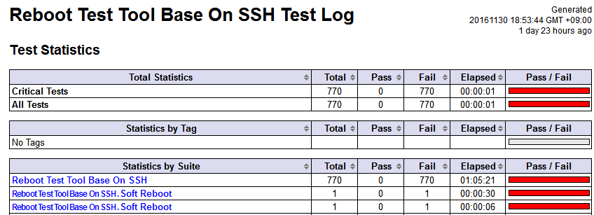

图1. HITA工具运行结束时生成的log.html（任务数太多不便局部定位）

**工具共享路径:** ftp://10.65.96.64:21/项目支持组共享/工具/ HITA工具 html日志报告生成工具.rar

**工具运行环境:** python27\HITA环境

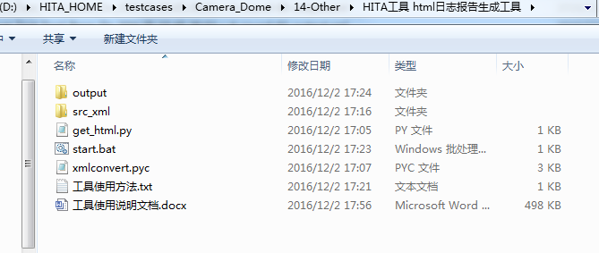

图2. 工具目录结构

**二、操作步骤**

**准备工作：**

1、工具解压后整个文件夹放在任意文件夹下；

2、确认工具目录下有3个重要文件：xmlconvert.pyc、get_html.py、start.bat,1个文件夹：src_xml；

**操作步骤：**

1、将需要转化的xml文件复制到文件夹“src_xml”中；

2、打开文件“get_html.py”，在main方法中将变量report_dir_tag改为想要改的值，保存，关闭；

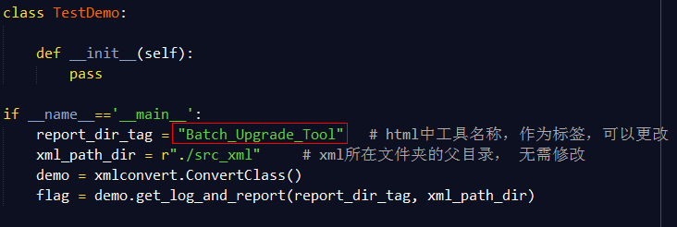

图3.修改report_dir_tag变量值

3、运行批处理“start.bat”，提示成功即可，log.html和report.html保存在工具文件夹“output”下。

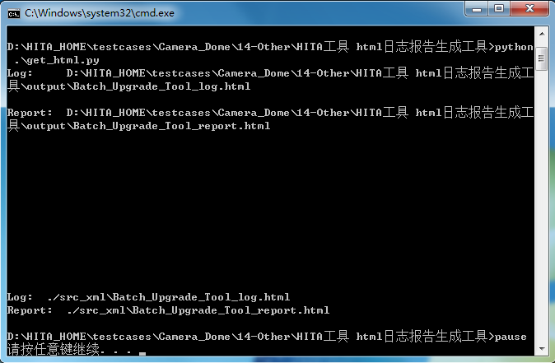

图4. 运行批处理“start.bat”成功运行

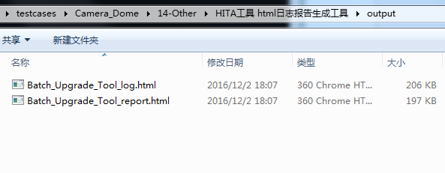

图5. 成功生成log.html和report.html

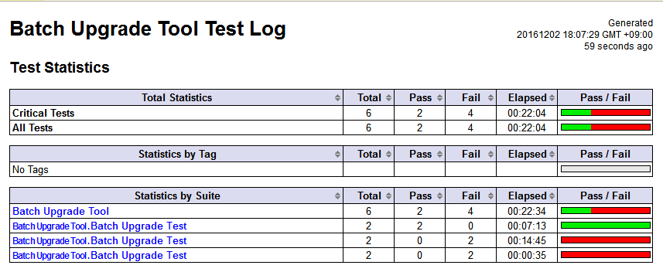

图6. 新生成的log.html

**任何有疑惑问题请联系：yezhibin**

**四、修订记录**

|  |  |  |  |  |
| --- | --- | --- | --- | --- |
| **序号** | **变更时间** | **版本** | **变更人** | **变更说明** |
| 1 | 2016.12.02 | V1.0.0 | 叶志彬 | 新增 |
|  |  |  |  |  |